（项目名称）
招标编号：

投标文件

投标人：

年 月 日

目录

投标文件编制规范
投标文件索引表
1．投标函及投标函附录
2．法定代表人（单位负责人）身份证明
3．联合体协议书
4．投标保证金
5．商务和技术偏差表
6．分项报价表
7．投标保密承诺函
8．关于标密文件有关情况的声明
9．不参与串通投标承诺书
10．资格审查资料
11．投标货物质量标准的详细描述
12．技术支持资料
13．技术服务和质保期相关服务计划
14．其他资料

投标文件编制规范
一、全文
1. 规范使用扫描件，目录、索引表部分不要使用扫描件，使用扫描件部分确保图片清晰、完整；
2. 注意印章的位置和数量，仅需对投标文件格式里要求的位置盖章。
二、目录
1. 各章节序号采用阿拉伯数字层级编号格式（1->1.1->1.1.1）；
2. 目录采用自动生成方式，禁止手动输入。
三、商务技术标准索引表
1. 该表对应招标文件中的表【附件 3 商务、技术、其他评分部分评分标准】，所有列必填；
2. 【评分细项】列的内容对应招标文件中附件3表【评分细则】列的内容，填写时一一对应，不要做自主拆分或者合并；
3. 【章节】列的填写格式为【章节号+标题】或者【章节号】，例如如14.6.2主要技术参数或者14.6.2。
● 如果同一项评分细则对应多个章节，不管是否连续，均需分开列出，比如:
14.6.5 机械系统
14.6.6 技术参数
14.6.7 性能参数
或者
14.6.5
14.6.6
14.6.7
四、初评索引表
1. 该表对应招标文件中的表【附件 1 初步评审】，所有列必填；
2. 【评审因素】列的内容对应招标文件中附件1表【评审因素】列的内容，填写时一一对应，不要做自主拆分或者合并；
3. 【章节】列的填写格式和商务技术标准索引表要求保持一致，如果没有，填”/”即可。
五、精简编制
为提升投标评审效率、聚焦核心响应信息，请供应商遵循：
1. 聚焦需求原则：仅围绕招标文件明确要求的内容编制文件，所有材料需与本项目具备实质性关联，不得包含企业通用宣传册、非本项目相关产品介绍、过往无关项目案例等冗余内容；
2. 精简表述原则：采用“简洁文风、重点突出”的表述方式，避免内容重复（如同一资质证明多次粘贴、相同技术参数反复说明）、语句冗余，确保核心信息（技术方案、报价逻辑、履约保障等）直观清晰；
3. 页数管控原则：严格控制投标文件总页数，优先保留对响应有效性、竞争力有直接支撑的内容，删除非必要的铺垫性描述、通用模板化文字，确保文件整体精炼且信息完整。原则上，通用标准化物项投标文件总页数不超过 400 页，定制化 / 复杂技术类物项投标文件总页数不超过600页。

投标文件索引表
1．初步评审索引表
序号 | 招标文件规定的评审因素 | 模块 | 章节 | 页码
1-1 | 投标人名称 | 形式评审标准
1-2 | 投标文件签字盖章 | 形式评审标准
1-3 | 投标文件格式 | 形式评审标准
1-4 | 联合体投标人 | 形式评审标准
1-5 | 备选投标方案 | 形式评审标准
1-6 | 串通投标 | 形式评审标准
2-1 | 营业执照 | 资格评审标准
2-2 | 资质要求 | 资格评审标准
2-3 | 财务要求 | 资格评审标准
2-4 | 业绩要求 | 资格评审标准
2-5 | 信誉要求 | 资格评审标准
2-6 | 人员要求 | 资格评审标准
2-7 | 其他要求 | 资格评审标准
2-8 | 投标货物制造商的资质要求（如有） | 资格评审标准
2-9 | 不存在禁止投标的情形 | 资格评审标准
3-1 | 投标报价 | 响应性评审标准
3-2 | 投标内容 | 响应性评审标准
3-3 | 交货期 | 响应性评审标准
3-4 | 交货地点 | 响应性评审标准
3-5 | 质量标准 | 响应性评审标准
3-6 | 投标有效期 | 响应性评审标准
3-7 | 投标保证金 | 响应性评审标准
3-8 | 权利义务 | 响应性评审标准 |  | （如有标★项须逐条写明页码）
3-9 | 投标设备及技术服务和质保期相关服务 | 响应性评审标准 |  | （如有标★项须逐条写明页码）
3-10 | 技术支持资料 | 响应性评审标准
3-11 | 分包 | 响应性评审标准
3-12 | 响应和偏差 | 响应性评审标准
3-13 | 其它 | 响应性评审标准

……

编制说明：
- 本表已填内容仅供参考，投标人须根据招标文件第三章附件1初步评审表的要求逐项编写，初评表如有不适用项可备注说明“不适用”。
- 本表仅为评标时评标专家方便查找文件内容，格式不作为废标理由。但投标人应尽量按要求提高文件编制质量，否则将会影响最终得分。
- 章节列直接指明章节(章节号+标题)，或者章节号。如有多个章节，须换行描述，如：
14.6.5 XXXX
14.6.6 XXXX
14.6.8 XXXX

2．详细评审索引表
序号 | 评审细则 | 商务标/技术标 | 章节 | 页码

1

2

3

4

5

6

……

编制说明：
- 投标人须根据招标文件第三章附件3商务、技术、其他评分部分评分标准的要求逐项编写，初评表如有不适用项可备注说明“不适用”。
- 本表仅为评标时评标专家方便查找文件内容，格式不作为废标理由。但投标人应尽量按要求提高文件编制质量，否则将会影响最终得分。
- 章节列直接指明章节(章节号+标题)，或者章节号。如有多个章节，须换行描述，如：
14.6.5 XXXX
14.6.6 XXXX
14.6.8 XXXX

1．投标函及投标函附录
1.1投标函
（招标人名称）：
【1我方已仔细研究了 （项目名称）招标文件的全部内容，愿意以人民币（大写） 元（¥ ）的投标总报价（其中，增值税税率为 %）提供招标货物，交货期： （请填写满足/不满足）招标文件要求，按合同约定实施和完成项目，质量标准： （请填写满足/不满足）招标文件要求，我方承诺的项目负责人为 ，身份证号为 。】（注：因此段内容已在招标文件中结构化，投标人应在投标文件制作软件“采购投标文件制作工具ZH(BJCA)”中完成填写，故建议投标人编制投标文件时删除此段【中括号】中的内容。）
2我方承诺在投标有效期内不修改、撤销投标文件。
3我方的投标文件包括下列内容：
（1）投标函及投标函附录
（2）法定代表人（单位负责人）身份证明
（3）联合体协议书
（4）投标保证金
（5）商务和技术偏差表
（6）分项报价表
（7）投标保密承诺函
（8）关于标密文件有关情况的声明
（9）不参与串通投标承诺书
（10）资格审查资料
（11）投标货物质量标准的详细描述
（12）技术支持资料
（13）技术服务和质保期相关服务计划
（14）其他资料
投标文件的上述组成部分如存在内容不一致的，以投标函为准。
4随同本投标函提交投标保证金一份，金额为人民币（大写） 元（¥ ）。
5我方承诺除商务和技术偏差表列出的偏差外，我方响应招标文件的全部要求。
6如我方中标：
（1）我方承诺在收到中标通知书后，在中标通知书规定的期限内与你方签订合同。
（2）随同本投标函提交的投标函附录属于合同文件的组成部分。
（3）在签订合同时不向你方提出附件加条件。
（4）我方承诺按照招标文件规定向你方提交履约保证金。
（5）在合同约定的期限内完成合同规定的全部义务。
7我方在此声明，所递交的投标文件及有关资料内容完整、真实和准确，且不存在第二章“投标人须知”第1.4.3项规定的任何一种情形。
8投标有效期满足招标文件要求。
9 （其他补充说明）。

投标人：
地址：
网址：
电话：
传真：
邮政编码：
年 月 日

1.2 投标函附录
序号 | 条款名称 | 条款号 | 约定内容 | 备注
1 | 项目负责人 |  | 姓名：
2 | 交货期 |  | （是否满足招标文件要求）
3 | 交货地点
4 | 质保期
…… | …… | …… | ……

2．法定代表人（单位负责人）身份证明

法定代表人（单位负责人）身份证明

（投标人名称）：
姓名： 性别： 年龄： 职务：
系 （投标人名称）的法定代表人（单位负责人）。
特此证明。

附：法定代表人（单位负责人）身份证复印件（正反面）。

投标人：
年 月 日

3．联合体协议书（如适用）
（应提交经签字或盖章版纸质原件的扫描件或照片形式）
联合体协议书
（所有成员单位名称）自愿组成 （联合体名称）联合体，共同参加 （招标项目名称）投标。现就联合体投标事宜订立如下协议。
1. （某成员单位名称）为 （联合体）牵头人。
2.联合体牵头人合法代表联合体各成员负责本招标项目投标文件编制、文件签署和合同谈判活动，联合体牵头人在本项目中签署的一切文件和处理的一切事宜，联合体各成员均予以承认。并代表联合体提交和接收相关的资料、信息及指示，并处理与之有关的一切事务，负责合同实施阶段的主办、组织和协调工作。
3.联合体将严格按照招标文件的各项要求，递交投标文件，履行合同，并对外承担连带责任。
4.联合体各成员单位内部的职责分工如下：
（1）
（2）
（3）
5.本协议书自所有成员单位法定代表人（单位负责人）或其委托代理人签字或加盖印章或加盖投标人公章之日起生效，合同履行完毕后自动失效。
6.本协议书一式 份，联合体成员和招标人各执一份。
注：本协议书由法定代表人（单位负责人）签字或加盖印章的，应附法定代表人（单位负责人）身份证明；由委托代理人签字或加盖印章的，应附授权委托书。

联合体牵头人名称： （盖单位公章）
法定代表人（单位负责人）或其委托代理人： （签字）
联合体成员名称： （盖单位公章）
法定代表人（单位负责人）或其委托代理人： （签字）
联合体成员名称： （盖单位公章）
法定代表人（单位负责人）或其委托代理人： （签字）
……
年 月 日

4．投标保证金

若采用电汇方式，投标人应同时在此提供银行电汇凭证复印件、要求从基本账户汇出的还应附上基本账户开户许可证或基本账户信息表。

银行电汇凭证复印件

基本存款账户信息表
（包含账户名称、账户号码、开户银行、法定代表人（单位负责人））

如提交平台电子保函，投标文件相关部分应附平台电子保函电子件，平台电子保函操作手册在投标人登录账号后的“下载中心”进行查看。

平台电子保函电子件

5．商务和技术偏差表

商务和技术偏差表
序号 | 招标文件章节及条款号 | 投标文件章节及条款号 | 偏差说明
1 |  |  | 无偏差

2

3

4

5

……

备注：
1．投标人保证：除偏差表列出的偏差外，投标人响应招标文件的全部要求。
2．如投标文件中出现与招标文件要求不同的描述且在此偏差表中未列明的，按偏差项计算。

投标人：
年 月 日

6．分项报价表
6.1 分项报价表说明
自主可控高性能数据库中包含中间件报价
6.2 分项报价表
单位：人民币元
序号 | 分项名称 |  | 单位 | 数量 | 硬件（响应参数、规格或品牌） | 单价 | 总价 | 备注
1 | 监造信息化系统 |  | 套 | 1 |  | 1210000 | 1210000 | 税率6%
2 | 客户端 |  | 套 | 10 | 联想 X7h G1e；海光3450M /16G /1TSSD/ 显卡4G/ 14.5寸/国产麒麟操作系统正版 | 9900 | 99000 | 税率13%
3 | 配套软件 | 自主可控服务器操作系统 | 套 | 5 | 麒麟信安操作系统V3 | 5600 | 28000 | 税率13%
 |  | 终端国产自主可控操作系统 | 套 | 10 | 麒麟信安桌面操作系统V3 | 1000 | 10000 | 税率13%
 |  | 自主可控高性能数据库 | 套 | 2 | 数据库：达梦DM V8.4 企业版  中间件：东方通应用服务器软件[TongWeb] V7.0.4 | 137500 | 275000 | 供应商需要提供满足自主可控要求的中间件服务，需包含在报价内并提供详细 型号、版本等信息清单。  税率13%
 |  | 等级保护测评、第三方代码安全检测、漏洞扫描 | 套 | 1 | 等保2.0，第三方代码安全检测、漏洞扫描 | 65000 | 65000 | 税率6%
4 | 音视频现场记录仪 |  | 套 | 10 | 京华联网版执法记录仪 | 2000 | 20000 | 税率13%
5 | 运保费 |  | 项 | 1
6 | 装卸费 |  | 项 | 1
7 | 组装、安装调试 |  | 项 | 1
8 | 培训费及其他 |  | 项 | 1 |  | 275000 | 275000 | 驻场运维支持、远程技术支持、巡检与备份、小版本配置调整、应急保障、差旅费用、项目管理  税率6%
合计报价 |  |  |  |  |  |  | 1982000

投标人：
年 月 日
注：1）上述单价、总价均为含税价，供应商应注明报价税率，如涉及税率不一致，可在表格中加列注明。
2）本分项报价表仅供参考，供应商可以根据其实际响应方案对分项报价表进行调整、修改和细化。但该报价应当覆盖采购文件规定的采购范围，有缺漏项的视为包含在已列分项报价中（评审时评审小组将要求供应商进行书面澄清、确认，供应商认可确认的，继续评审；供应商不予认可的，拒绝其响应）。报价有超出采购范围的，评审时不予核减，如供应商最终被确定为成交供应商，按照其供货范围签订合同、供货。
3）本《报价表》/《供货清单》所列供货范围为实现合同目的所需的主要设备范围，非全部供货范围。
在合同执行过程中，如发现《供货清单》所列出的设备不满足合同产品功能/性能要求，或存在漏项和短缺，而该遗漏或短缺部分是满足合同产品的功能/性能要求所必须的，均视为属于卖方的供货和服务范围，卖方应负责将遗漏或短缺的部分补上，发生的费用由卖方自行承担。卖方不得以合同外供货或合同变更等任何理由要求买方支付任何费用。

7．投标保密承诺函

投标保密承诺函

根据贵方 （招标项目名称）的招标文件（招标编号： ），我方 ， （投标方名称和地址）在此做出以下郑重承诺：
1.我方从你方获得的所有文件、数据和其它资料仅限用于准备和提交投标文件，以响应投标人须知的要求。
2.由你方直接或间接提供的与投标人须知相关的任何文档、数据和其它资料应严格保密，在未经招标方书面同意的情况下，无论该信息是投标前提供的、投标过程中提供的，还是投标结束后提供的，均不会泄露给任何第三方。
3.如存在为准备投标文件的目的，需要将你方提供给的相关文件、数据和其它资料提交给分包商的情况，我方将书面通知你方，并与分包商签订类似的保密协议。
4.由于我方需要，通过你方从第三方可能获得某些敏感文件、数据和资料，比如接口数据等，在此之前，我方应直接与第三方签订类似的保密承诺或协议。此外，如有要求，我方应向你方或者第三方交还这些敏感资料。

投标人：
年 月 日

8．关于标密文件有关情况的声明

关于标密文件有关情况的声明

我方提交给贵方的所有标密文件均为我方自定义的文件保密等级，不涉及国家秘密，不属于国家标准中的密级文件，贵方不必承担相应的保密责任。
特此声明。

投标人：
年 月 日

9．不参与串通投标承诺书

不参与串通投标承诺书

我单位参与本项目投标活动，对以下事项做出承诺：
一、我单位遵循公开、公平、公正、诚实守信的原则，依法依规参与本项目竞标。
二、我单位在本项目招标投标活动中，未参与串通投标。
三、我单位如被查实在本项目招标投标活动中存在串通投标的，由我单位及法定代表人（单位负责人）承担相应的法律责任，接受相应行政处罚和失信惩戒。

投标人：
年 月 日

10．资格审查资料
10.1投标人基本情况表
投标人名称
注册资金 |  |  | 成立时间
实缴资金
注册地址
邮政编码 |  |  | 员工总数
联系方式 | 联系人 |  | 电话
 | 网址 |  | 传真
法定代表人（单位负责人） | 姓名 |  | 电话
投标人须知要求投标人需具有的各类资质证书 | 类型： 等级： 证书号：
基本存款账户开户银行
基本存款账户银行账号
近三年营业额
投标人关联企业情况（包括但不限于与投标人法定代表人（单位负责人）为同一人或者存在控股、管理关系的不同单位）
投标设备/材料制造商名称
投标人须知要求投标设备/材料制造商需具有的资质证书
备注
注：
1.需根据投标人须知3.5.1项的要求在本表后附相关证明材料。
2.如果投标人须知第1.4.1项对投标货物/材料制造商的资质提出了要求，投标人应根据投标人须知第3.5.1项的要求在本表后附相关资质证书复印件。
1.营业执照（事业单位法人证书）

2.资质证书

10.2近年财务状况表
1.投标人应提供近三年经审计的财务报告（含三表），并以母公司的财务报表为准，只提供合并报表按无效处理。联合体投标的以牵头人的财务报表为准。
2…….

10.3近年完成的类似项目情况表

货物名称

规格和型号

项目名称

买方名称

买方联系人及电话地址

合同价格

项目负责人

项目概况及投标人履约情况

备注

10.4正在供货和新承接的项目情况表

货物名称

规格和型号

项目名称

买方名称

买方联系人及电话

签约合同价格

项目概况及投标人履约情况

备注

10.5制造商授权书（如适用）

我单位 （制造商名称）是按 （国家／地区名称）法律成立的一家制造商，主要营业地点设在 （制造商地址）。兹授权按 （国家／地区名称）的法律正式成立的，主要营业地点设在 （投标人的单位地址）的 （投标人名称）以我单位制造的 （货物名称）进行 （项目名称）投标活动。我单位同意按照中标合同供货，并对产品质量承担保修责任。

投标人： 制造商： （盖制造商公章）
签字人职务： 签字人职务：
签字人姓名： 签字人姓名：
签字人签字： 签字人签字：

注：此授权书模板仅供参考，格式及内容可修改，但须保证主要内容一致。
10.6实缴资金承诺函

我公司承诺在投标截止日之前实缴资金为 万元人民币，并承诺如我方中标在签订合同之前实缴资金将不会减少。
特此声明。

投标人：
年 月 日

附：实缴资金缴纳证明材料

11．投标货物质量标准的详细描述
本章针对招标文件技术要求，对监造信息化系统的功能完整性、硬件配置方案、设计要求成熟度及质量标准进行详细描述。我司承诺所提供的监造信息化系统全面满足招标文件第五章《供货要求》中规定的全部技术规范和功能要求，系统质量符合国家及行业相关标准。

11.1 系统功能完整性与匹配度
依据招标文件技术要求，我司提供的监造信息化系统平台功能完整，涵盖监造全业务流程，数据处理能力强大，数据安全机制完善，兼容集成能力突出。整体门户及平台信息与资源全面丰富，布局合理，设计层次清晰。系统功能采用模块化设计，可根据需求定制与裁减，满足个性化要求，方便系统扩展和维护，用户能够及时快速获取信息，实用性高。以下按功能模块逐一说明。

11.1.1 体系文件管理
系统建立监造体系管理工作标准库，按照公司管理文件、第三方监造文件、供应商规程等技术文件类型建立文件目录结构，支持文件高效上传（含批量上传）、规范管理与便捷查阅。所有文件自动分配唯一编码，支持版本管理和审核发布流程，经编审批流程方可正式发布，确保文件受控。支持多条件精准检索与模糊检索，检索结果可预览、下载。审批通过的质量计划自动收录进标准库，后续建立质量计划时可参考引用模板，形成完整的监造体系文件库，方便监造人员规范使用。

11.1.2 任务分配管理
系统构建"项目—物资采购包—监造任务"三级关联体系，实现分级编制、审批授权、人员变动交接全流程管控。通过传递准确的技术输入文件，确定监造依据，对采购包采购物项进行分解与识别。监造任务功能实现任务分配、编制和下发，实行分层级分配管理：由总监把采购包管理权限分配到采购包负责人；对于采购包执行期间发生责任人变动，原监造负责人权限取消，给接替负责人赋权。审批通过后系统自动完成权限下放，人员变动时发起变更申请，系统自动触发交接流程，生成交接记录单并调整权限。

11.1.3 策划管理
监造策划功能支持从监造任务生成监造策划，自动带出监造任务基本信息，其他信息由监造人员补充。系统自动带入的基础信息覆盖封面、主体内容、监造检试验计划三大模块。针对合同关注点及关键点进行识别，选派专业监造人员进行监造。采用两级审批流程：监造单位项目负责人初审、监造管理部门终审。已审批策划仅允许通过升版迭代，未完成分配审批的任务禁止发起策划编制。

11.1.4 供方文件审核
建立与供方质保大纲、质量计划等相关文件、函件、问题、澄清等资料的确认、传递、沟通渠道。供应商上传文件后绑定至对应监造任务，监造工程师在线审查，形成制造质量计划等文件审查意见单及审批流程，监造方与业主方审批时可依据需求增加质量见证点，审批完成后形成完整质量计划，确保监造过程依据准确，信息流转顺畅。支持退回补正，所有历史版本完整保存。

11.1.5 质量计划标准建立
支持原材料和设备制造质量计划创建，每份质量计划分配全局唯一编码，支持母子计划层级化管理。供应商预先标注W（Witness Point见证点）/R（Record Point记录点）/H（Hold Point停检点）三类质控点，监理方与监造管理部门双线审批确认。审批生效后系统自动识别W/R/H点，生成标准化见证点分项清单，详细列出见证点工序内容、依据条款、判定标准等关键信息。支持质量计划升版迭代，所有操作保留痕迹，历史版本只读锁定不可修改。供方根据生产情况提前发送见证点通知，系统在执行前一天自动提醒监造人员。在实施源地验收前，见证点见证资料应上传、审核完毕，否则不能发送源地验收通知，同时保留人工手动修改功能。通过质量计划管理，实现对采购物项制造过程中的质保分级清单、质量计划编制范围清单、质量控制点的审查和见证管理，从采购包、项目两个维度对质量计划完成情况进行统计并生成报表。

11.1.6 监造过程监督和执行
监造人员的供方源地监造工作涵盖日常监督、质量计划执行、专项监督和巡检等方面，系统全面覆盖以上模块。从见证通知单发起开始，系统实现全过程记录。监造人员根据计划选择见证方式（实物见证或文件见证），见证完成后系统记录结果，并上传相关文件资料、照片及视频等支撑材料。见证过程强调实时填报，确保数据及时、准确。专项监督使用标准化表单，支持自定义专项监督主题、检查项及判定标准。系统具备提醒督促功能，以及与通过、驳回功能，核心在于实现全过程的可视化、标准化、数据化、可追溯和闭环管理。

11.1.7 监造质量问题处理
系统支持创建监造工作联系单、质量问题通知单和停工令三类单据，单据来源覆盖巡视检查、专项巡检、见证和出厂验收、监造放行等业务过程。创建方式有两种：一是从业务记录页面一键快捷创建，自动带出项目编号、合同编号、制造厂等信息；二是手动新建，支持根据系统预设模板生成。单据自动推送至供应商，供应商整改后在线填写整改描述并提交审批，监造人员进行现场确认并填写意见，审批通过后自动更新状态。支持到期、超期预警功能，系统定期自动发送提醒。表单支持标准化建设和可编辑模式，支持在线编辑审批管理流程，具备一键导入/导出、检索、预警、打印、汇总等功能。

11.1.8 监造巡查管理
系统支持创建、变更巡查计划，提交逐级审批。监造巡查实施后自动生成巡查报告并产生行动项，行动项自动判定是否属质量问题，属实时纳入质量问题汇总表统一管理。供应商整改完成后提交关闭申请，监造人员进行复核，所有行动项闭环后巡查标记完成。信息系统提供监造巡查计划创建、变更和审批功能，对行动项能够跟踪和建立关闭流程。

11.1.9 抽查复验管理
监造过程中通过抽查管理，实现对采购物项进行的抽验复查，包括常规抽验复查和随机抽验复查。抽验任务绑定监造任务及物资采购包，在线录入抽验结果，自动生成抽验复查全量台账。通过系统监控，记录抽查复验的项目及结果，按合同统计抽验频次、合格/不合格次数，生成合同抽验质量分析报表。

11.1.10 监造记录（日/周/月报）
系统支持按照程序规定内容创建和维护日报、周报和月报模板，提供查询和打印输出功能。记录仪中记录的监造视频等内容可导入系统。日报、周报和月报等统计类表格具备自动抓取监造文件填报内容和归纳统计的功能，可上传照片、文件和编辑照片文件说明。周报、月报和总结可从日报中收集和汇总统计内容，无需二次人工汇总，同时具备编辑修正功能。监造日报、周报等资料需经编审批流程流转，最终批准版形成不可篡改的电子档案，便于随时查阅和追溯。

11.1.11 监造完工管理
采购合同执行完毕后，监造人员以采购合同为单位编制监造完工总结。系统具备自动收集数据和自动生成功能，支持编辑修正功能。经总监批准后，系统按照采购包号（合同编号）自动统计监造完工总结中的见证点数量、质量问题、工作联系单、不符合项、验收及到货时间等信息。信息系统提供自动生成并打印监造完工报告功能，完工报告按设置页数进行分册。

11.1.12 监造验收
出厂验收分为预验收、正式验收、质量放行三个分支。预验收、正式验收具备会议纪要上传功能，点击主题弹出会议纪要；具备遗留项创建、跟踪、关闭和附件上传功能。质量放行单由监造人员创建，提交审核后打印，具备附件上传、导出和打印功能，同时具有一次合格率统计功能。

11.1.13 监造放行
供应商从系统中提交放行申请，监造人员打开任务创建放行单，开展任务并上传包装记录、照片影像等资料，填写审查情况及结论，完成放行单的编制。支持导出为PDF、Excel等格式，支持打印、上传等功能。通过系统将放行单反馈至供应商进行发货。

11.1.14 质量追溯
通过采购物项编号或信息跟踪，联查系统结构化的制造检测等数据和相关文件，实现采购物项信息追溯。追溯覆盖"生产制造→检测检验→监造验收→出厂放行"全流程信息，对于一些质量问题的追踪关闭情况从使用端可作为参考依据。

11.1.15 数据统计及质量趋势分析
整个采购包执行完成后，系统自动梳理关键材料、部件统计数据、质量问题、不符合项、监造问题、验收问题的归类及占比等信息。按照合同要求进行合格率、缺陷类型等质量目标的统计及质量趋势分析。多维度统计涵盖设备分类、完成进度、合格率、异常问题等，通过可视化图表汇总展示，支持点击钻取查看明细。

11.1.16 产品进度跟踪及风险预警
系统实时跟踪制造进度，每周自动形成生产进度周报。支持自定义预警阈值，根据监造过程的质量风险、质量问题通知单/联系单中的质量问题等作为进度风险的数据来源进行预警，采用红/黄/绿三色标注风险等级。

11.1.17 可视化管理
管理工作台全方位展示监造总体情况、质量问题统计、质量趋势分析、监造任务统计、见证点统计、监造进度分析等。KPI总览卡片展示在监合同、质量问题、见证点完成率等核心指标，多维度统计分布图，异常预警三色标注，支持一键钻取查看清单。

11.1.18 日常工作量化管理
对监造工作进行分解，为每项工作设定工日定额，支持版本切换。系统自动统计每个人的实时工日定额总数，每个人可查看个人数据，中心相关管理人员按工作权限可查看管理范围内人员的工日定额数据并可导出。

11.1.19 产品二维码
系统平台中的信息录入并审批通过后自动生成二维码，与合同包唯一标识绑定。供应商发货时打印二维码并粘贴在相应位置，用户可直接通过二维码识别发货信息。支持版本管理，信息修改后自动更新版本，支持单张/批量下载和打印。系统具备发货清单的生成、填写功能，生成的发货清单上附二维码，可扫码识别相关信息。

11.1.20 电子信息应用
系统具备电子签名功能，用户可在个人中心上传电子签名图片，满足电子签名法规要求，为审计提供追溯依据。同时具备图文识别信息抓取功能，预设多套识别模板，对PDF文件及纸质文件关键字段自动识别提取，建立质量标准管理库，提取数值与标准库比对，异常数据自动提示。

11.1.21 视频远程识别
系统支持采用监控系统、摄像头、记录仪等视频资料进行传递审核见证，支持第三方视频采集工具，实现视频记录、实时监控、语音对讲、历史回放等功能。见证资料阶段性存储，实现远程实施见证。

11.1.22 数据信息资源库
系统存储法律法规要求、国家技术标准、质量体系要求等相关的数据信息资源库，积累经验，形成标准规范库及历史案例库等资源库，为监造人员提供技术支持和判断依据。

11.1.23 培训与考试
系统支持按培训类别（如专业知识、管理文件等）创建差异化培训，支持上传视频资料、PDF资料等内容，可设置最短阅读时长阈值，配置整体培训课时数。学员学习过程中系统实时记录各资料学习进度及整体培训完成度。可按分类创建不同类型考试，设置答卷时长、最大答卷次数、是否生成证书等，试卷支持单选、多选、判断、填空和简答题，可按知识点分类组卷。客观题自动评分，存在简答题的考试可由管理员人工阅卷评分。培训与考试可关联（培训为前置条件），通过后颁发合格证书。系统自动生成多维度可视化统计图表。

11.1.24 AI基础识别功能
系统具备AI基础识别功能，可进行智能文档审查，对PDF文件关键字段自动识别提取；具备基础的信息智能查阅功能，方便监造人员通过问答方式快速获取所需信息；同时具备资料查询辅助功能，支持监造人员知识查询。AI识别功能覆盖智能文档审查、问答式资料查询、数据智能分析与预警等多个场景。

11.2 硬件配置方案

11.2.1 云服务器配置
本项目应用服务器、数据服务器等部署至集团数据中心，使用集团数据中心提供的云服务器资源，相关租赁费用由买方承担。投标人负责完成系统在云服务器上的部署、调优及运维工作。云服务器配置要求如下：
类型 | 关键指标 | 数量
平台服务器 | CPU：海光7380 主频2.2GHz (C86架构) 32核；内存：64GB；硬盘：系统盘1TB 数据盘2TB；OS：银河麒麟V10 | 1台
中间件服务器 | CPU：海光7380 主频2.2GHz (C86架构) 32核；内存：64GB；硬盘：系统盘1TB 数据盘4TB；OS：银河麒麟V10 | 3台
领域服务器 | CPU：海光7380 主频2.2GHz (C86架构) 32核；内存：64GB；硬盘：系统盘1TB 数据盘4TB；OS：银河麒麟V10 | 1台

11.2.2 客户端配置
配置项 | 技术参数 | 数量
品牌 | 联想 X7h G1e | 10台
固态硬盘容量 | 1TSSD
内存 | 16GB
操作系统 | 国产麒麟操作系统正版
处理器 | 海光3450M 显卡4G
屏幕 | 14.5寸

11.2.3 音视频现场记录仪
配置项 | 技术参数 | 数量
品牌型号 | 京华DSJ-J9执法记录仪（联网版） | 10台
存储 | 128GB内存卡

11.2.4 配套软件及服务
序号 | 软件名称 | 数量
1 | 麒麟信安操作系统V3 | 5套
2 | 麒麟信安桌面操作系统V3 | 10套
3 | 数据库：达梦DM V8.4 企业版  中间件：东方通应用服务器软件[TongWeb] V7.0.4 | 2套
4 | 等保测评、代码安全检测、漏洞扫描 | 1项

11.3 系统设计要求及成熟度

11.3.1 系统安全性保障
系统提供系统化安全保护能力和故障恢复能力，具备多种安全性防护及保障手段，保证系统中网络、数据的安全及完整性，从整体上保护监造管理系统相关信息免遭非授权的泄露和破坏。
VPN技术：系统采用VPN技术，建立互联网加密传输通道，实现加密传输、身份验证和访问控制，允许监造人员通过VPN远程访问系统。
等保测评：系统上线前通过等级保护测评（测评机构入选公安部发布的《网络安全等级保护测评机构推荐目录》），并完成问题整改。
代码安全检测：委托具备中国国家认证认可监督管理委员会（CNCA）认可的软件测试机构资质的检测机构进行第三方代码安全检测。
漏洞检测：委托具备CCRC信息安全服务资质的检测机构进行漏洞检测。
保密自监管：建设保密自监管设施，定期开展安全保密检查和风险评估，配合保密行政管理部门排查预警事件，及时发现并处置安全保密风险隐患。相关费用由投标人承担。

11.3.2 系统成熟性与自主知识产权
我司所采用的软件平台拥有成熟的、完整独立的自主知识产权体系。在监造信息化系统相关模块化标准产品上拥有多项软件著作权、专利及行业标准。采用成熟稳定的主流技术，开放的体系结构，基于网络和计算机技术领域的主流技术。
我司承诺在投标文件中提供知识产权、软件著作权、专利、行业标准等证明材料（PDF形式）。（详见第14章附件2）

11.3.3 系统易用性设计
系统可操作性强，为用户提供简洁方便的操作界面。该监造信息化系统在互联网上实施，网页界面布局醒目、独特，与其它集团内部工作系统有明显区分。
系统权限设计层次清晰，用户、角色设置与权限控制可逐级授权分级管理。
提供数据备份与恢复功能，保证系统宕机后能够及时恢复，提供备份策略、计划和工具。
系统提供运行情况监控，如资源占用、任务队列信息等，方便系统故障排查。
必要时，支持将大量数据转入集团商网，实现互联网与商网数据交互。
系统整体的UI/UE设计注重用户体验，参考互联网用户体验经验，对栏目布局、操作次数、页面设计等方面进行综合规划。整合门户及平台的信息与服务，展示信息和资源，突出重点内容，整合布局合理，页面布局充实饱满、整洁清晰、美观大方，同时自适应多种分辨率。

11.3.4 系统扩展性设计
采用稳定可靠、符合业界标准及发展趋势的平台，满足系统不断发展的业务需求和能力需求。通过标准的系统交互接口（RESTful API、WebService），达到与其他应用系统之间的松耦合集成，实现系统的扩展和与其他系统的结合。系统符合三层B/S体系结构，随着应用水平的提高、规模的扩大和需求的增加，无需对系统体系结构做较大改变即可对系统功能实现扩展。架构设计预留扩展空间，支持后期手机APP端的开发与接入（APP端规划实现待办工作查看、文件浏览、文件签批等功能）。

11.3.5 系统可维护性设计
应用系统采用构件化设计思想，系统框架与业务逻辑分离。当出现异常错误报告时，提供详细的异常信息。当系统负荷加大时，仍能确保所需的服务质量，无需更改整个系统的架构。应用系统支持各构件的单独升级，任一模块更新、加载时，在不更新与上下模块接口的前提下，不影响业务运转和服务。实现对系统的统一监控，监控内容包括运行状态、健康检查、告警、日志、分析等。

11.3.6 系统性能保障
系统性能指标全面满足并优于招标要求，具体如下：
性能指标 | 招标要求 | 我方承诺
并发用户数 | 100用户 | 支持200+用户同时访问
CPU利用率峰值 | ≤70% | ≤60%
内存利用率峰值 | ≤60% | ≤50%
登录响应时间 | <1秒 | <0.5秒
简单查询响应时间 | <1秒 | <0.5秒
复杂查询响应时间 | <3秒 | <2秒
系统可靠性 | 99.5% | 99.9%
平均故障修复时间 | <2小时 | <1小时
RTO | ≤2小时 | ≤1小时
RPO | ≤15分钟 | ≤10分钟
性能保障措施包括：采用负载均衡和集群机制，具备良好的纵向与横向扩展能力；Redis缓存集群减少数据库压力；读写分离提升查询效率；异步任务避免阻塞主流程；系统支持7×24小时不间断运行。
电脑终端支持银河麒麟V10等主流国产操作系统，以及奇安信、火狐等主流浏览器。后期移动终端支持鸿蒙、Android等主流系统。

11.4 质量标准承诺
我司郑重承诺：所提供的监造信息化系统全面满足招标文件第五章《供货要求》中规定的全部技术规范和功能要求，投标货物质量标准不低于国家及行业相关标准。系统交付前将通过完整的测试验证，包括功能测试、性能测试、安全测试等，确保系统质量达到优良等级。

12．技术支持资料

12.1 技术方案可行性
基于招标文件技术要求，我司提供完整、逻辑清晰、匹配度高的技术方案，以下从架构设计、技术选型、安全方案三个维度进行详细说明。

12.1.1 总体架构设计
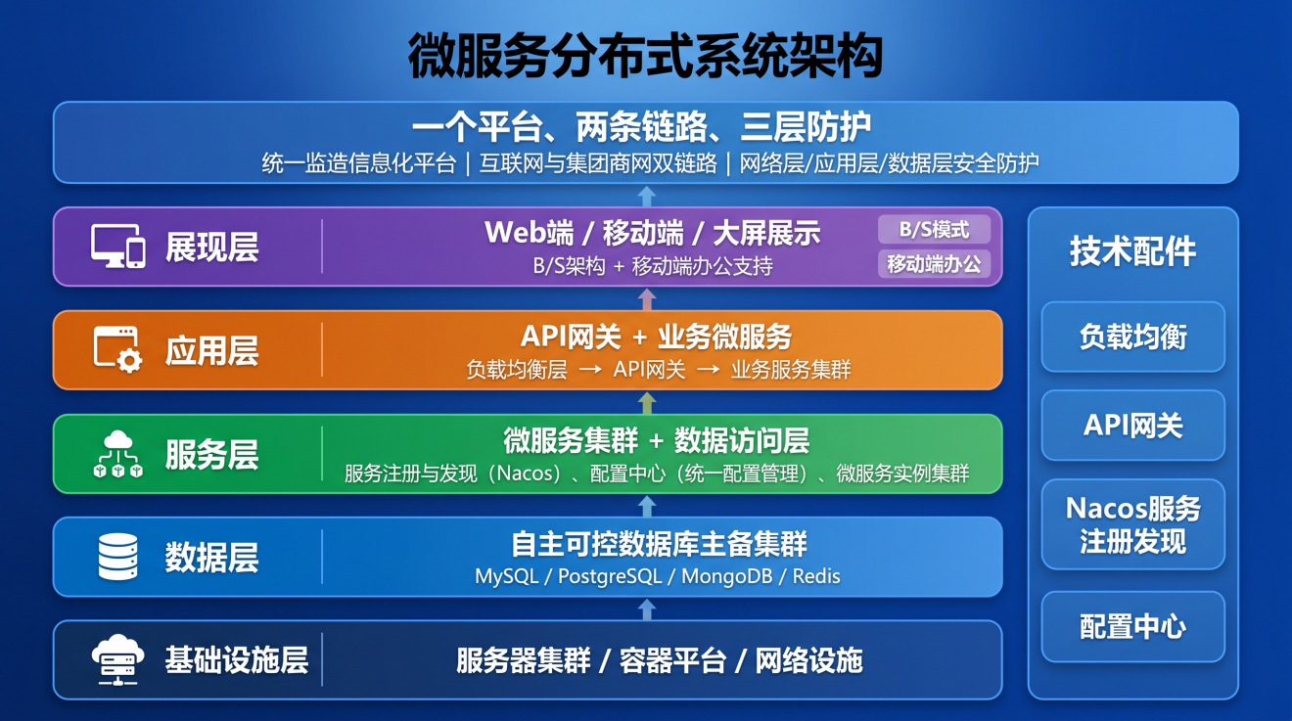
本系统采用业界成熟的微服务分布式架构，基于B/S模式构建，同时支持移动端办公。整体架构分为基础设施层、数据层、服务层、应用层和展现层五个层次，各层之间通过标准接口实现松耦合集成。系统采用"一个平台、两条链路、三层防护"的总体架构思路：以统一的监造信息化平台承载全部业务模块；打通互联网与集团商网两条数据传输链路；建立网络层、应用层、数据层三层安全防护体系。
系统逻辑架构为：负载均衡层→API网关→微服务集群→数据访问层→自主可控数据库主备集群。各微服务通过服务注册与发现中心（Nacos）实现动态注册和发现，通过配置中心实现配置的统一管理。系统采用分布式架构，支持高并发、大数据量存储，满足多监造现场同时在线操作。设计方案合理，符合技术规范架构设计要求。

12.1.2 分布式架构设计
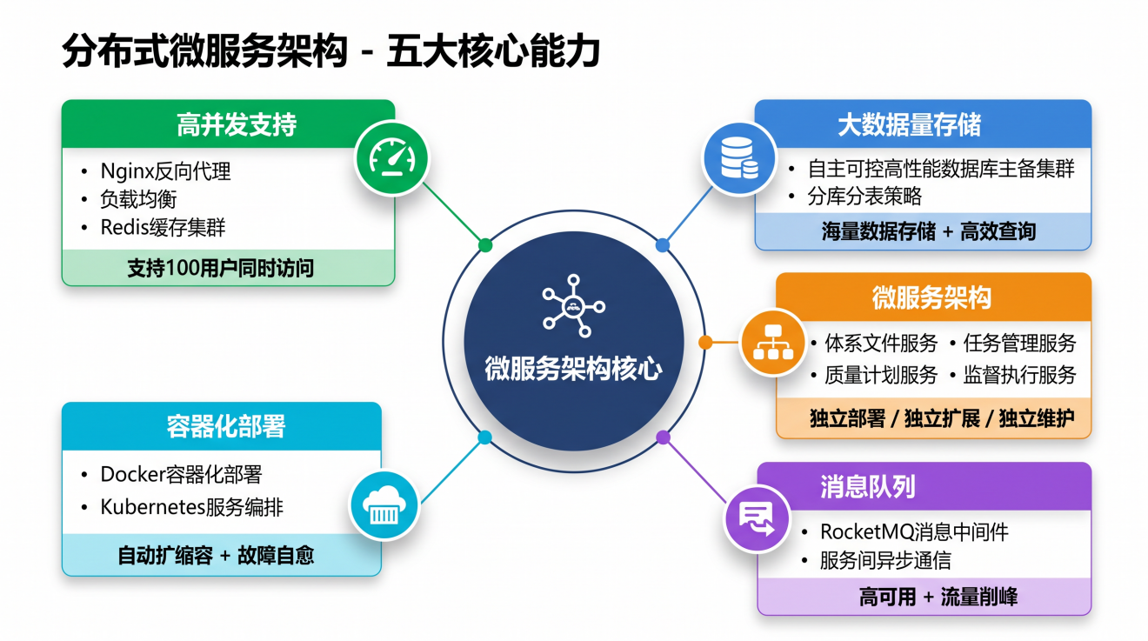
系统采用分布式微服务架构，具备以下核心能力：
高并发支持：采用Nginx反向代理+负载均衡，结合Redis缓存集群，满足100用户同时访问的性能要求，支持多监造现场同时在线操作。
大数据量存储：采用自主可控高性能数据库主备集群，结合分库分表策略，支持监造业务海量数据的存储和高效查询。
微服务架构：业务功能拆分为独立的微服务模块（体系文件服务、任务管理服务、质量计划服务、监督执行服务等），各服务独立部署、独立扩展、独立维护。
消息队列：采用RocketMQ等消息中间件实现服务间异步通信，确保核心业务的高可用和流量削峰。
容器化部署：支持Docker容器化部署，配合Kubernetes实现服务编排、自动扩缩容和故障自愈。
整体架构设计高度匹配技术规范要求，实施计划合理、完整、清晰。

12.1.3 技术选型方案
我司在技术选型上坚持"成熟稳定、自主可控、国产适配"的原则，数据库、中间件等核心组件全部选用成熟稳定的主流技术，具备自主可控应用适配能力。
技术领域 | 选用技术 | 版本 | 选型理由
前端框架 | Vue 3 + Element Plus | Vue 3.4+ | 成熟主流框架，组件化开发，支持国产浏览器适配
后端框架 | Spring Cloud Alibaba | 2022.x | 业界主流微服务框架，生态丰富，稳定可靠
数据库 | 达梦数据库 V8 | V8（自主可控） | 国产自主可控高性能数据库，支持主备集群
缓存 | Redis | 6.0+ | 高性能缓存，支持持久化，适配国产环境
消息中间件 | RocketMQ | 5.0+ | 国产消息中间件，高可用高吞吐
服务注册与配置 | Nacos | 2.3+ | 国产服务注册中心，支持动态配置管理
容器平台 | Docker + Kubernetes | 最新稳定版 | 业界标准容器化技术，自动化编排扩缩容
服务器OS | 银河麒麟 V10 | V10（自主可控） | 国产自主可控操作系统，安全可靠
以上技术选型具有以下优势：全部采用成熟稳定的主流技术，经过大量项目验证；具备完全的自主可控应用适配能力；技术路线开放，符合业界标准；具备良好的横向扩展能力。技术选型合理，方案完善。

12.1.4 安全方案设计
本方案按照等保2.0三级要求设计，构建全方位、多层次的安全防护体系，具备数据加密、权限分级管理、操作日志审计功能。
（一）网络安全
部署硬件防火墙，配置访问控制规则，仅允许授权IP访问。部署IPSec VPN服务，支持手机/电脑客户端远程接入，采用"账号+密码+动态令牌"三重认证。开启入侵检测与防御系统（IDS/IPS），拦截SQL注入、暴力破解等攻击行为。外部访问受控，远程接入可用，内外网严格隔离。
（二）数据安全
数据加密存储：敏感信息在数据库中加密存储，采用国密算法加密，不存明文。备份恢复：本地全量备份（每日凌晨自动执行）加异地增量备份（每小时同步），备份文件加密存储。容灾切换：数据库主备集群架构，主库故障后自动切换，业务无感知，数据零丢失。RTO≤1小时，RPO≤10分钟，优于招标要求。
（三）访问控制
统一登录界面，采用集中及分层授权的用户访问安全控制模式。细粒度授权管理：支持用户名、组织机构、角色、自定义组等多种授权方式。严谨的用户密码策略，支持密码有效期设置与提示功能。支持用户登录超时管理和排他性登录管理。
（四）安全审计
全面的操作日志审计，涵盖用户操作、系统运行、安全事件等。日志分析及预警功能，支持安全追溯。系统上线前通过等级保护测评（测评机构入选公安部推荐目录），并完成问题整改。委托具备CNCA认可资质的机构进行第三方代码安全检测，委托具备CCRC信息安全服务资质的机构进行漏洞扫描。建设保密自监管设施，定期开展安全保密检查和风险评估。安全方案完善，全面满足等保2.0三级要求。

12.2 性能指标保障
系统支持7×24小时不间断运行，具有很强的防错、抗错能力。在硬件资源无瓶颈、配置处于基准运行工况的前提下，系统具备稳定支撑不少于100个并发用户正常业务交互的处理能力；当并发用户规模超出该阈值进行压力测试或实际运行时，系统满足无崩溃、无宕机，核心业务可正常执行、关键数据交互无中断。响应指标全面满足招标文件要求。
系统可靠性：在7×24小时连续运行情况下，系统可靠性达到99.9%。平均故障修复时间小于1小时。
备份恢复策略：对应用系统和数据库使用合理的备份策略，支持全备份、增量备份。备份不影响现有系统性能。RTO≤1小时，RPO≤10分钟，均优于招标文件可靠性要求。

13．技术服务和质保期相关服务计划

13.1 项目实施能力保障

13.1.1 项目团队组织
序号 | 姓名 | 岗位/角色 | 拟投入工作内容 | 计划投入时间 | 相关经验 | 备注
1 | 刘伟 | 项目经理 | 项目整体管理、需求沟通、进度控制、风险管理、验收协调 | 全周期 | 具备政务信息化平台和企业管理系统项目管理经验 | 负责总体履约与沟通统筹
2 | 范超超 | 系统架构师 | 系统架构设计、技术选型、性能优化、关键技术难题攻关 | 全周期 | 具备分布式平台和企业级数据系统架构经验 | 负责技术路线把控
3 | 张敏 | 前端工程师 | PC端页面开发、交互实现、接口对接、性能优化 | 全周期 | 具备企业管理系统前端开发经验 | 负责PC端前端交付
4 | 夏正政 | 移动端/前端工程师 | UniApp开发、移动端功能优化、兼容性适配 | 全周期 | 具备多终端适配和UniApp开发经验 | 负责APP端交付
5 | 孙伟 | 后端工程师 | 核心业务开发、接口开发、数据库设计与优化 | 全周期 | 具备企业信息化系统和数据中台开发经验 | 负责核心业务实现
6 | 张亮 | 后端工程师 | 辅助业务开发、接口联调、系统集成与问题修复 | 全周期 | 具备分布式系统和平台集成经验 | 负责联调与集成支撑
7 | 温洁雅 | UI/交互设计师 | UI设计、交互设计、原型设计、设计规范制定 | 需求+设计阶段 | 具备企业级信息化项目UI设计经验 | 负责界面与交互统一
8 | 陈祚琴 | 测试工程师 | 测试用例设计、功能测试、回归测试、缺陷闭环跟踪 | 开发后期至验收阶段 | 具备企业系统测试和问题闭环经验 | 负责质量验证

13.1.2 项目经理资历
本项目拟任项目经理具有以下资历：
刘伟
项目 | 填写内容
姓名 | 刘伟
拟任岗位 | 项目经理
学历/专业 | 本科
从业年限 | 10年以上
主要技能 | 项目管理（进度/质量/风险控制）、敏捷开发管理、多方协调沟通
类似项目经验 | 某政务信息化平台项目（千万级）、某企业数据管理系统建设项目
相关证书或证明材料 | 身份证、学历证、学位证

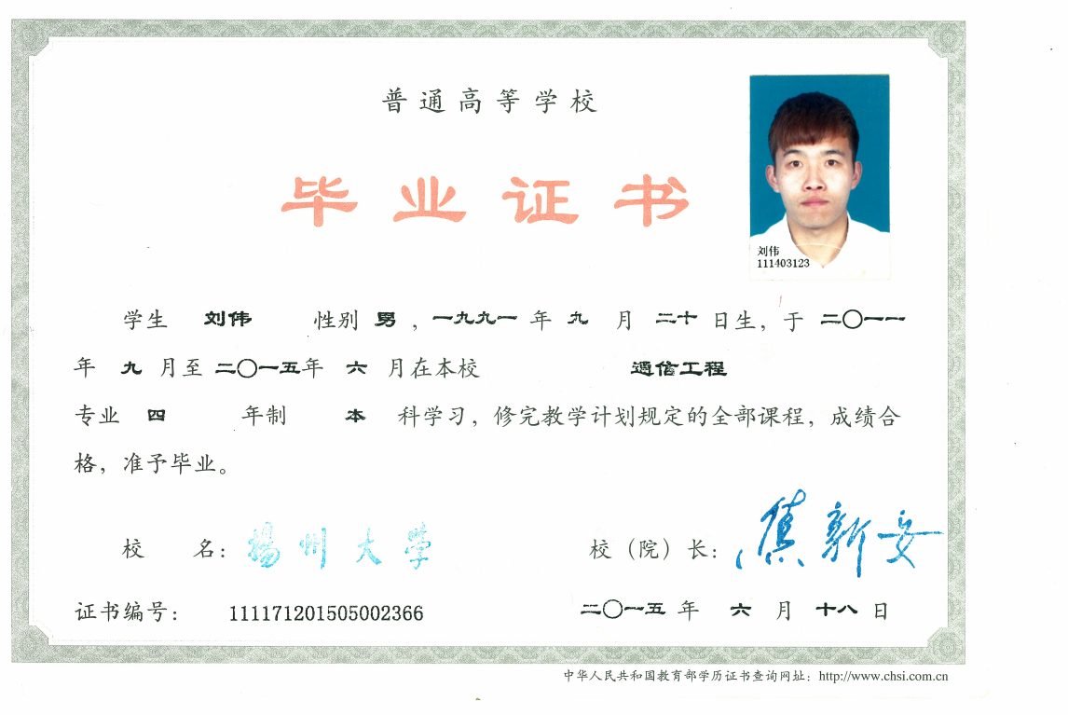
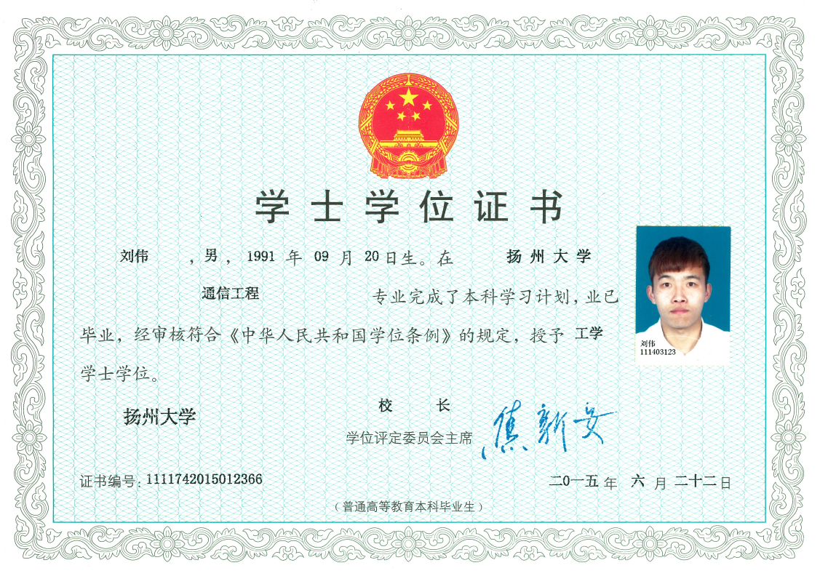

13.1.3 核心成员简历

13.1.3.1范超超
项目 | 填写内容
姓名 | 范超超
拟任岗位 | 系统架构师
学历/专业 | 本科
从业年限 | 8年
主要技能 | 微服务架构设计、高并发系统设计、数据库设计与性能优化
类似项目经验 | 企业级数据平台、分布式交易系统
相关证书或证明材料 | 学历证、学位证

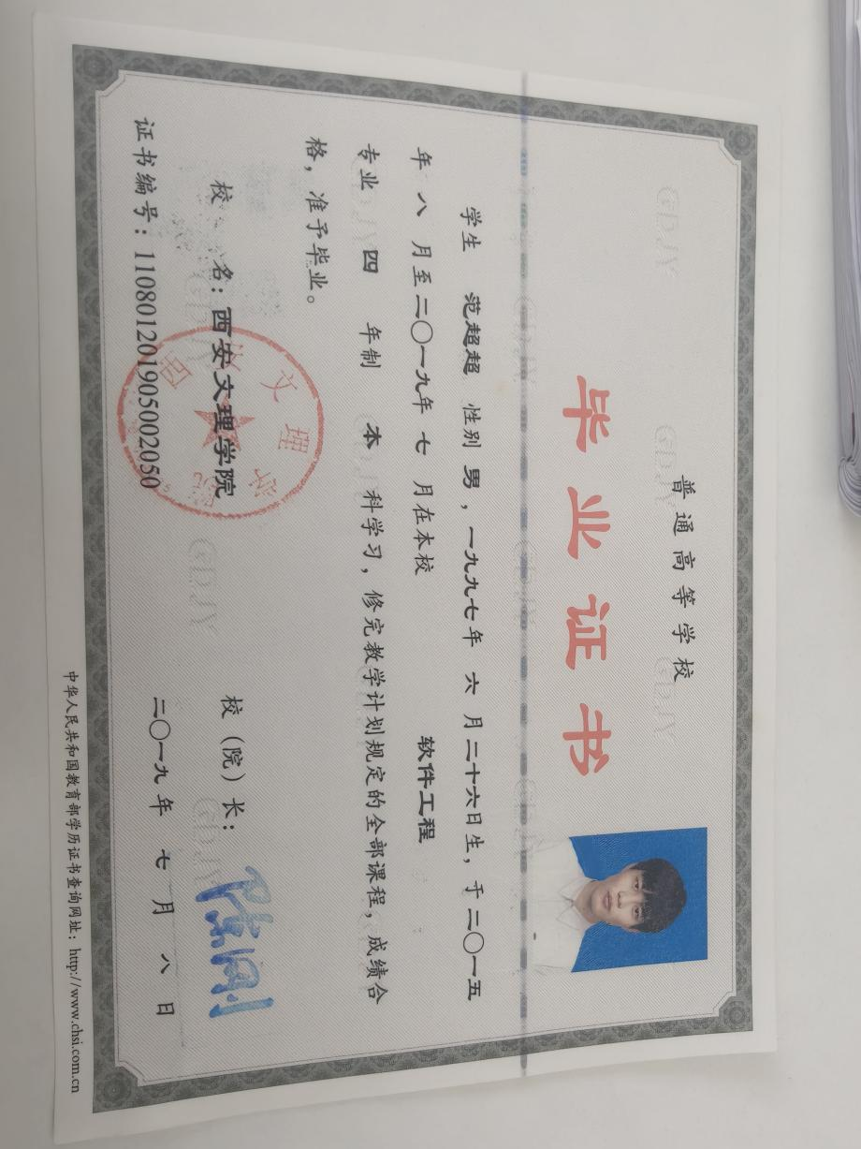
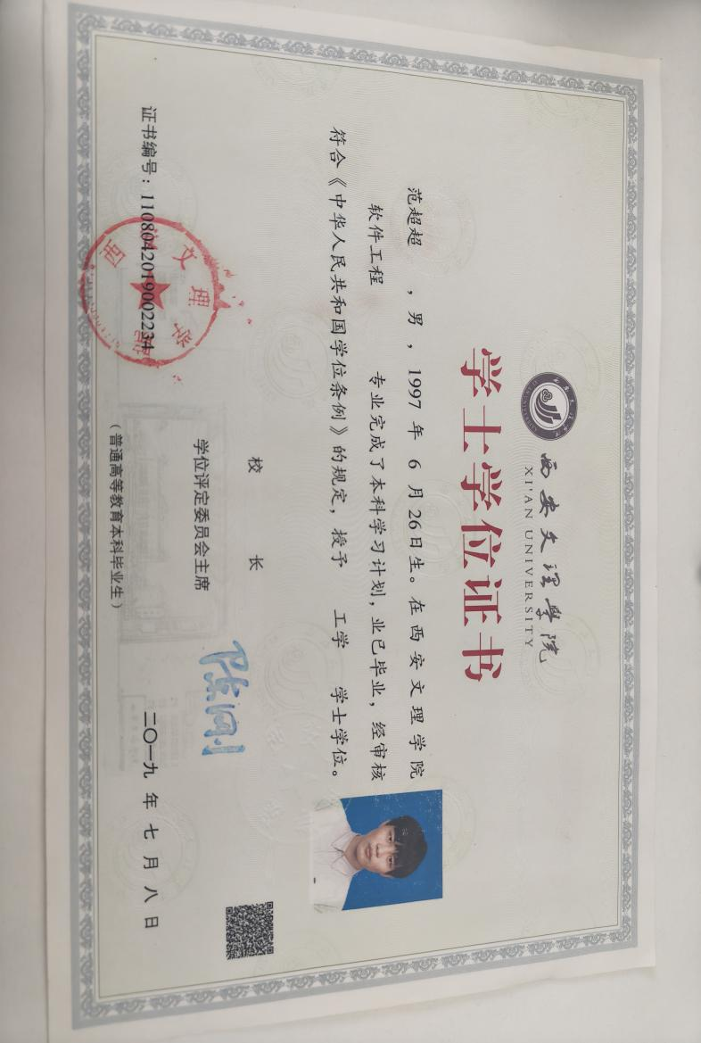

13.1.3.2张敏
项目 | 填写内容
姓名 | 张敏
拟任岗位 | 前端工程师
学历/专业 | 本科
从业年限 | 5年
主要技能 | Vue2、Element UI、接口对接、前端优化
类似项目经验 | 企业管理系统前端开发、数据可视化项目
相关证书或证明材料 | 学历证、学位证

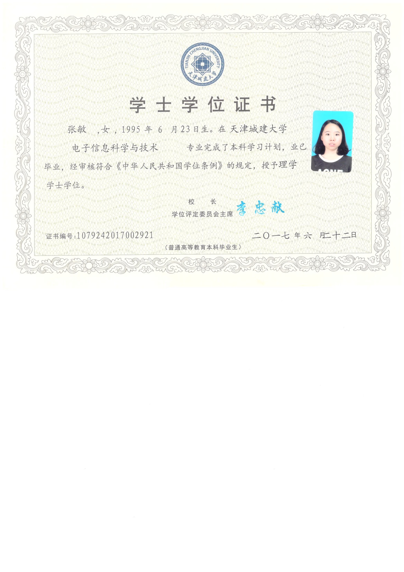

13.1.3.3夏正政
项目 | 填写内容
姓名 | 夏正政
拟任岗位 | 前端工程师
学历/专业 | 专科
从业年限 | 5年
主要技能 | UniApp、移动端适配
类似项目经验 | 企业管理系统前端开发、数据可视化项目、多终端适配系统建设
相关证书或证明材料 | 学历证、学位证
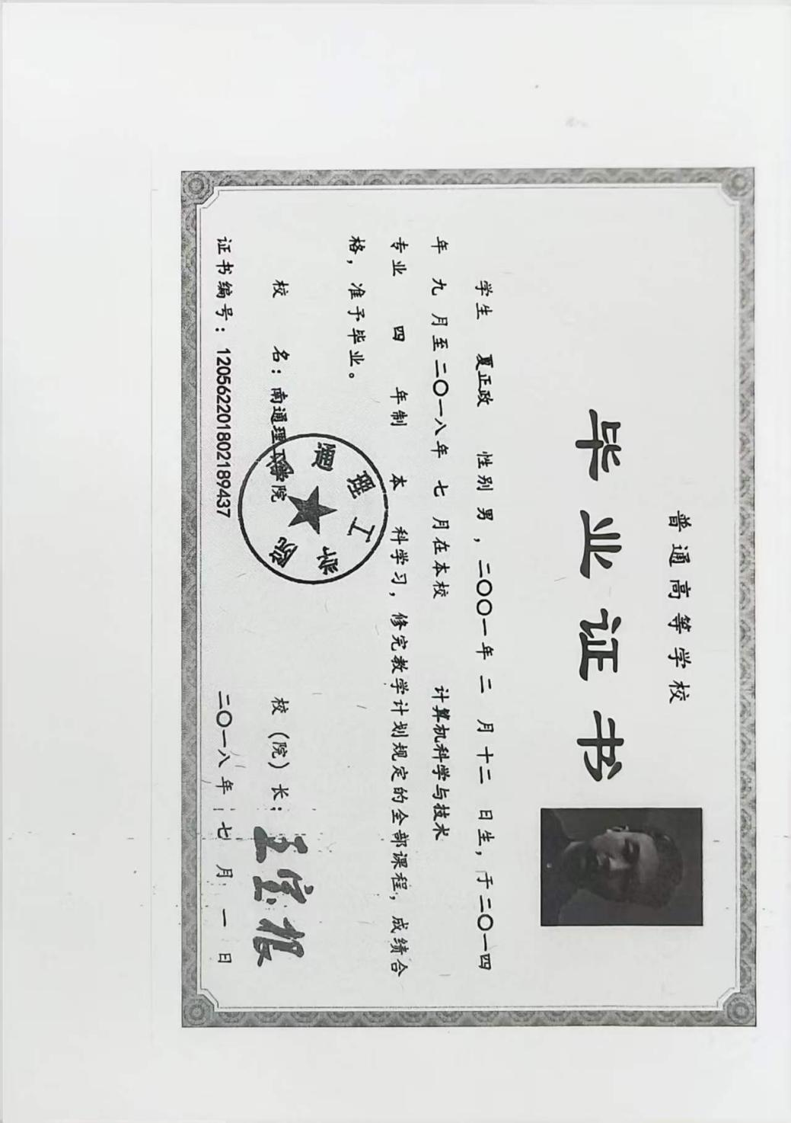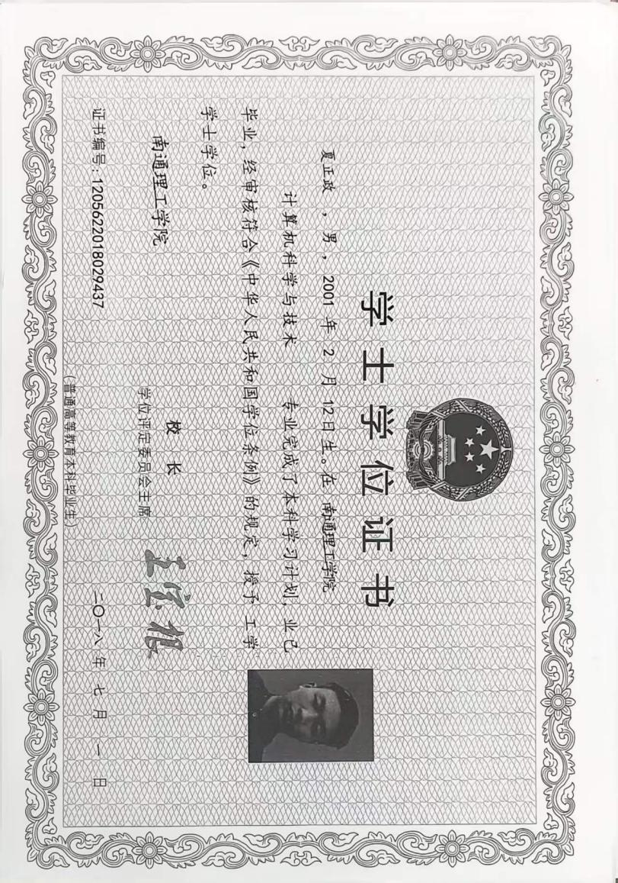

13.1.3.4孙伟
项目 | 填写内容
姓名 | 孙伟
拟任岗位 | 后端工程师
学历/专业 | 本科
从业年限 | 6年
主要技能 | Java / Spring Boot / Spring Cloud、MySQL优化
类似项目经验 | 企业信息化系统、企业级数据中台
相关证书或证明材料 | 学历证、学位证
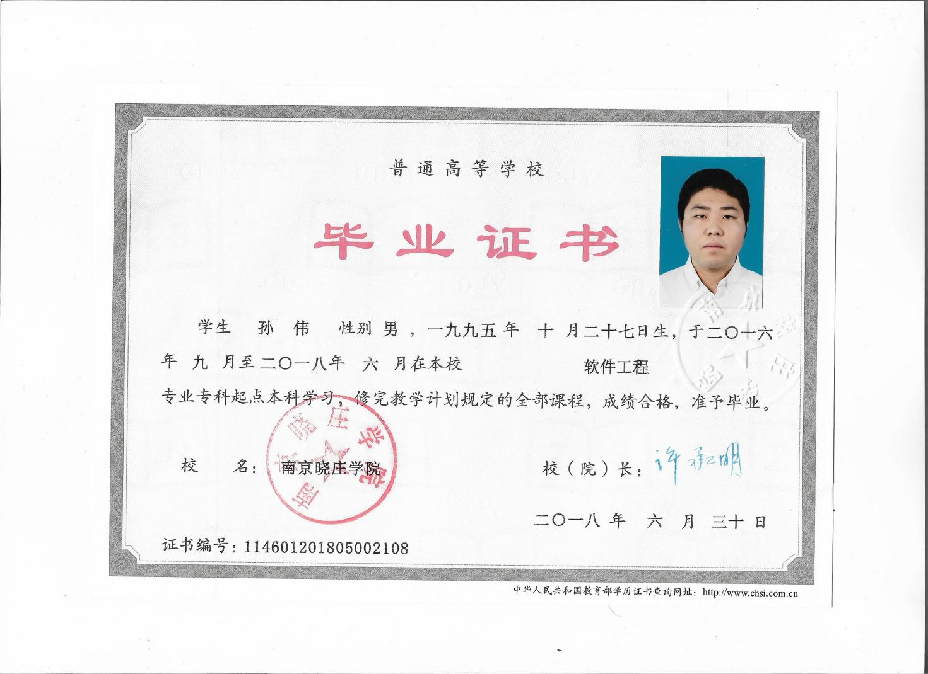
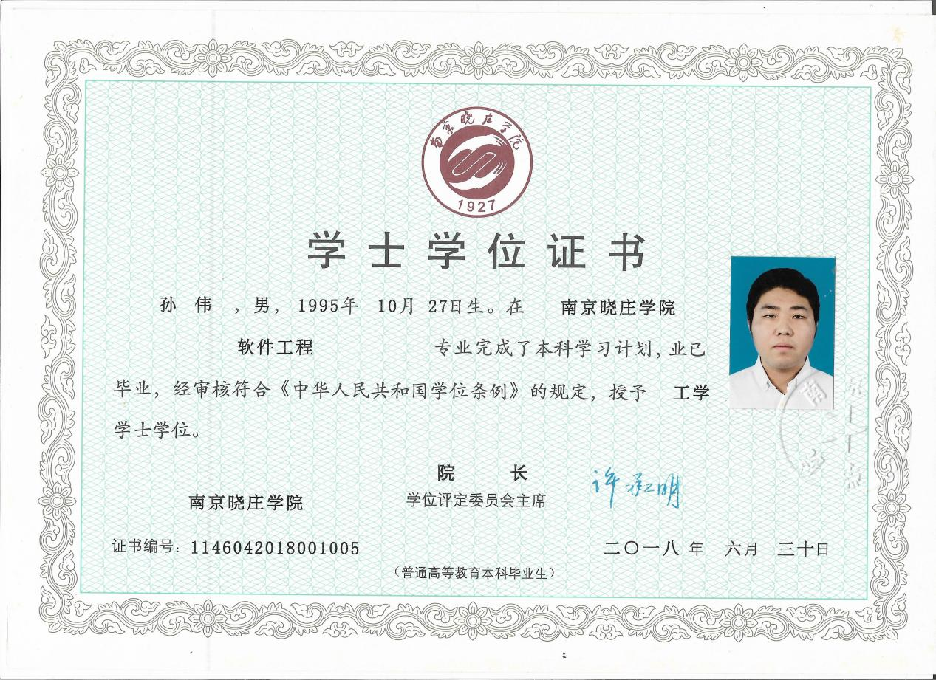

13.1.3.5张亮
项目 | 填写内容
姓名 | 张亮
拟任岗位 | 后端工程师
学历/专业 | 本科
从业年限 | 6年
主要技能 | Java / Spring Boot / Spring Cloud、MySQL优化
类似项目经验 | 分布式交易系统、AI辅助平台
相关证书或证明材料 | 学历证、学位证
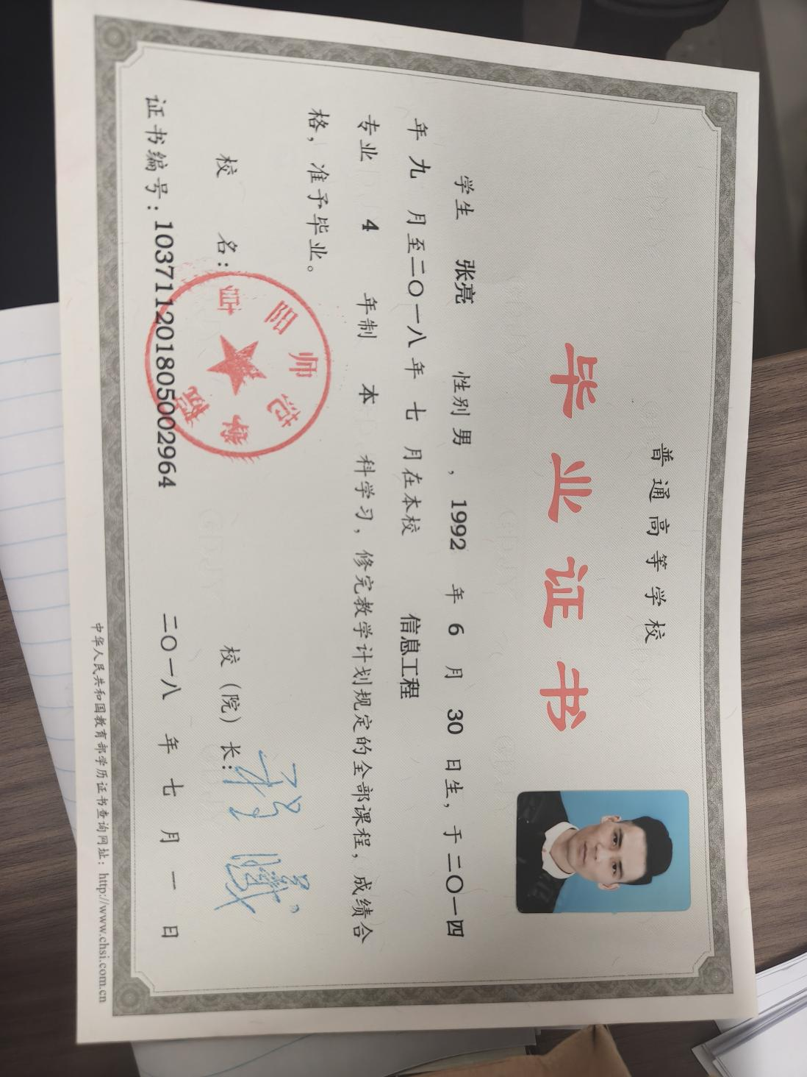
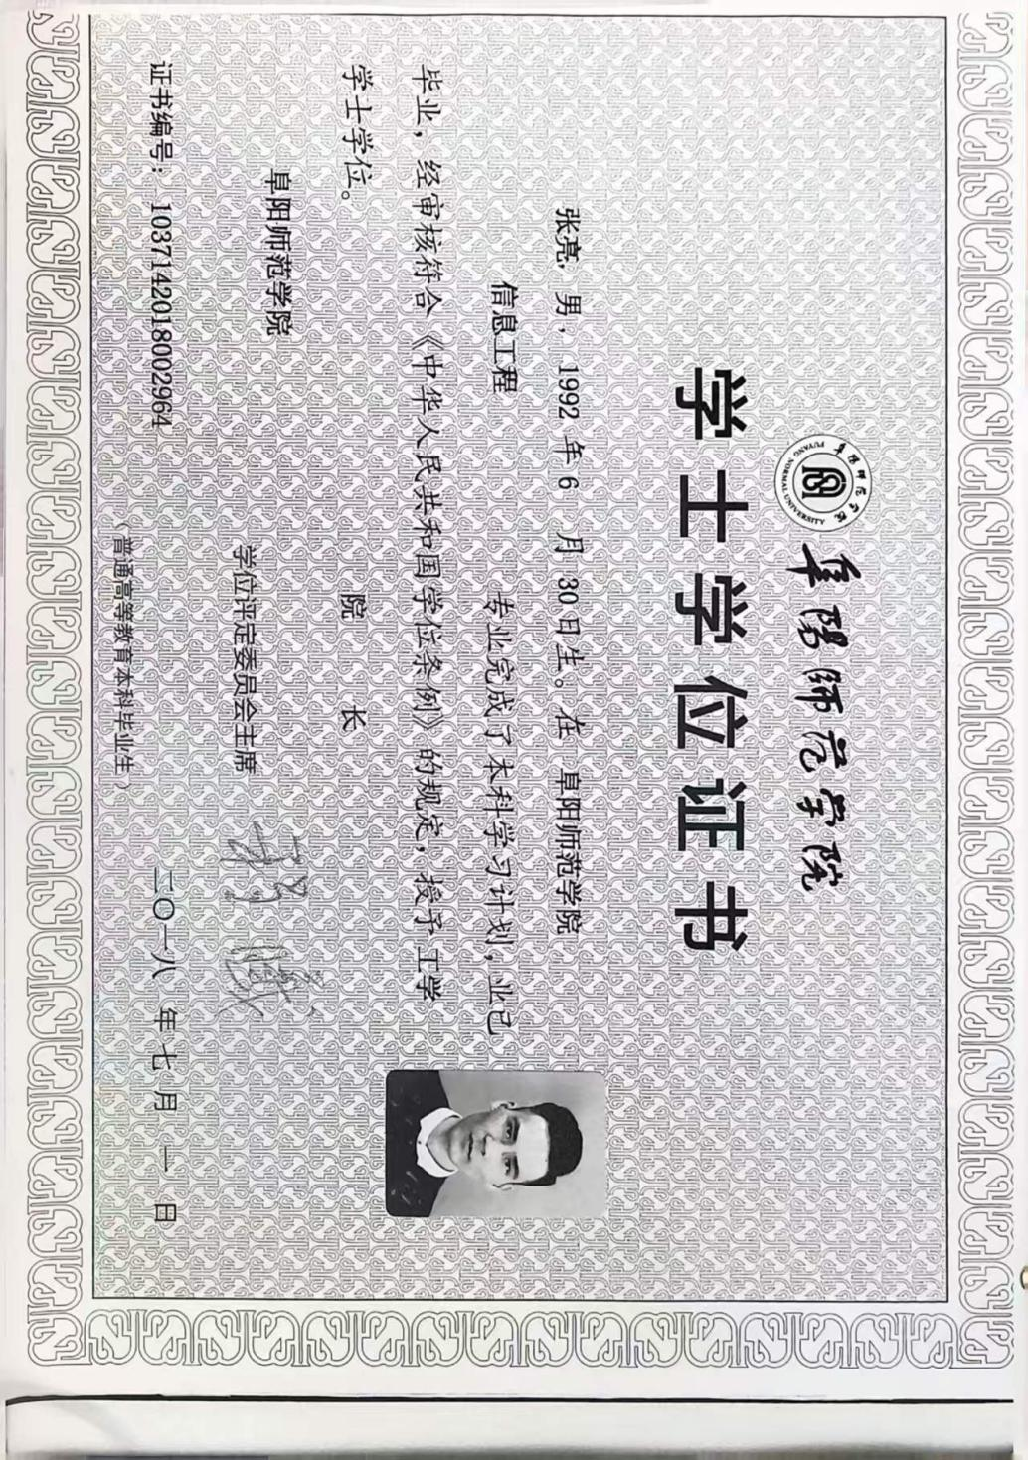

13.1.3.6温洁雅
项目 | 填写内容
姓名 | 温洁雅
拟任岗位 | UI工程师
学历/专业 | 本科
从业年限 | 4年
主要技能 | UI设计、原型设计
类似项目经验 | 企业信息化系统、企业级数据中台
相关证书或证明材料 | 学历证、学位证
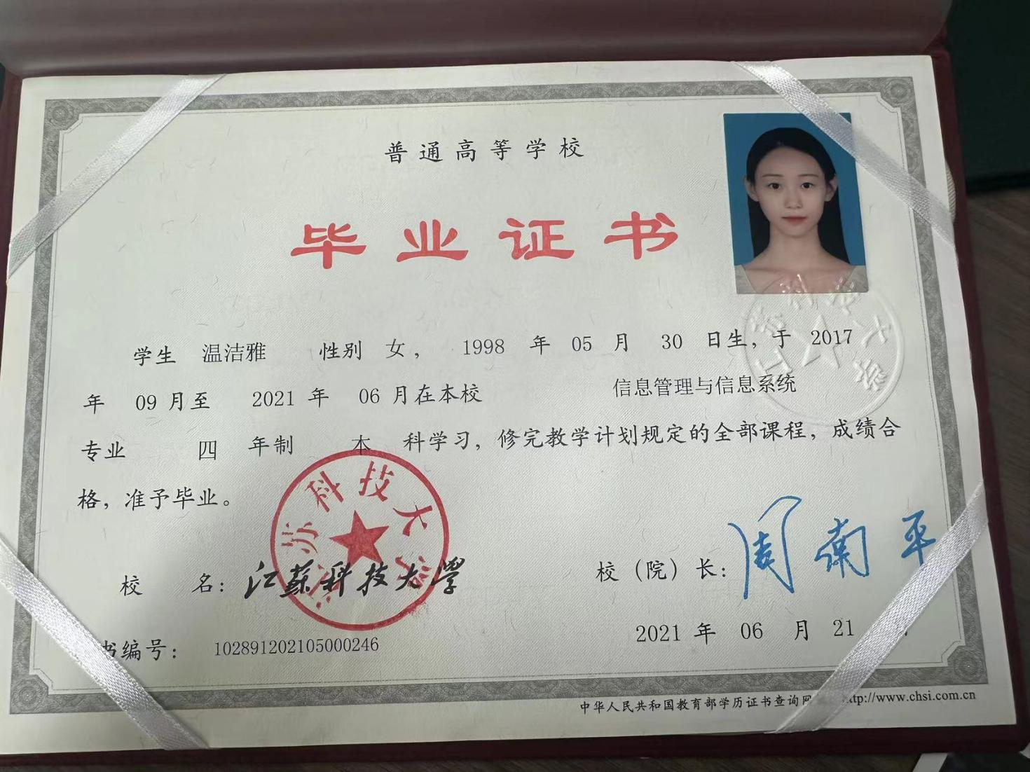
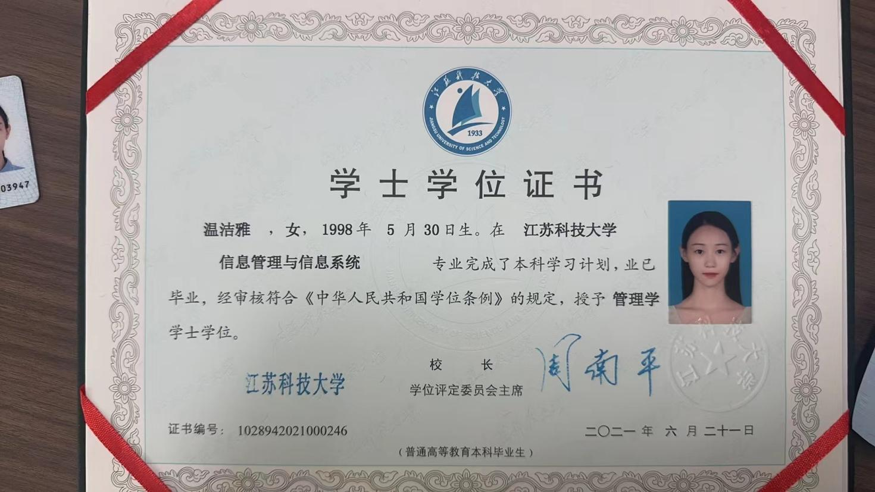

13.1.3.7陈祚琴
项目 | 填写内容
姓名 | 陈祚琴
拟任岗位 | 测试/运维人员
学历/专业 | 本科
从业年限 | 10年以上
主要技能 | 测试执行、运维部署
类似项目经验 | 企业信息化系统、企业级数据中台
相关证书或证明材料 | 学历证
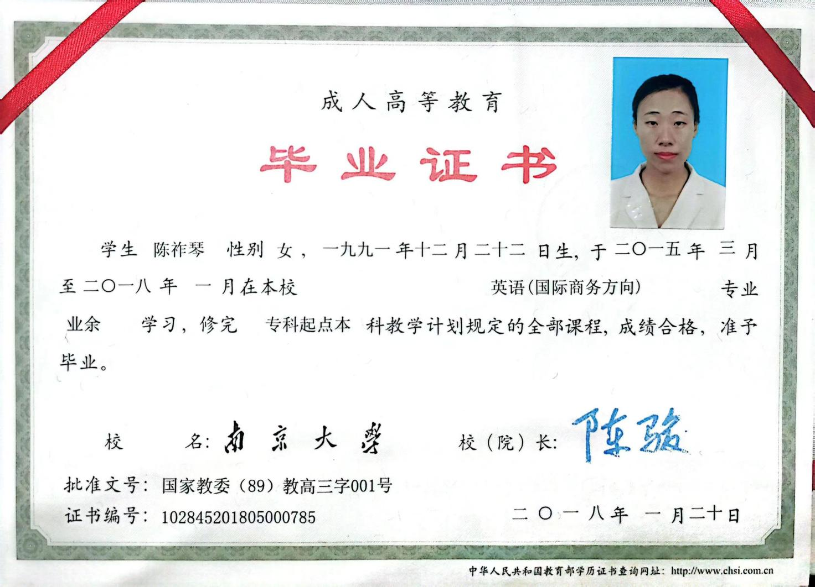

13.1.4 项目实施计划
我司按照CMMI成熟度模型，制定了详细可落地的项目实施计划，执行详细的需求调研、系统开发、部署、测试、用户培训、上线运维计划，时间节点明确、可落地。
阶段 | 时间 | 主要工作 | 输出物 | 评审关口
项目启动 | 第1-6周 | 团队组建、范围确认、启动会 | 项目启动纪要 | 启动评审
需求调研 |  | 详细需求调研、业务流程梳理 | 需求规格说明书 | 需求评审
方案设计 |  | 总体方案设计、详细方案设计 | 详细设计方案 | 方案评审
系统设计 |  | 页面设计、接口设计、数据设计 | 系统设计文档 | 设计评审
开发构建 | 第7-16周 | 模块开发、接口联调、单元测试 | 可运行系统版本 | 开发自测
测试验证 | 第17-24周 | 功能测试、性能测试、安全测试 | 测试报告 | 测试评审
用户培训 | 第25周 | 分层培训、操作指导 | 培训记录 | 培训完成
试运行 | 第25-44周 | 系统上线试运行（5个月） | 试运行报告 | 试运行评审
项目验收 | 第45-48周 | 验收准备、验收测试、正式验收 | 验收报告 | 验收评审
我司承诺签订合同后4个月内具备试运行条件，全面满足项目时间要求。

13.2 项目进度与交付保障

13.2.1 项目进度计划
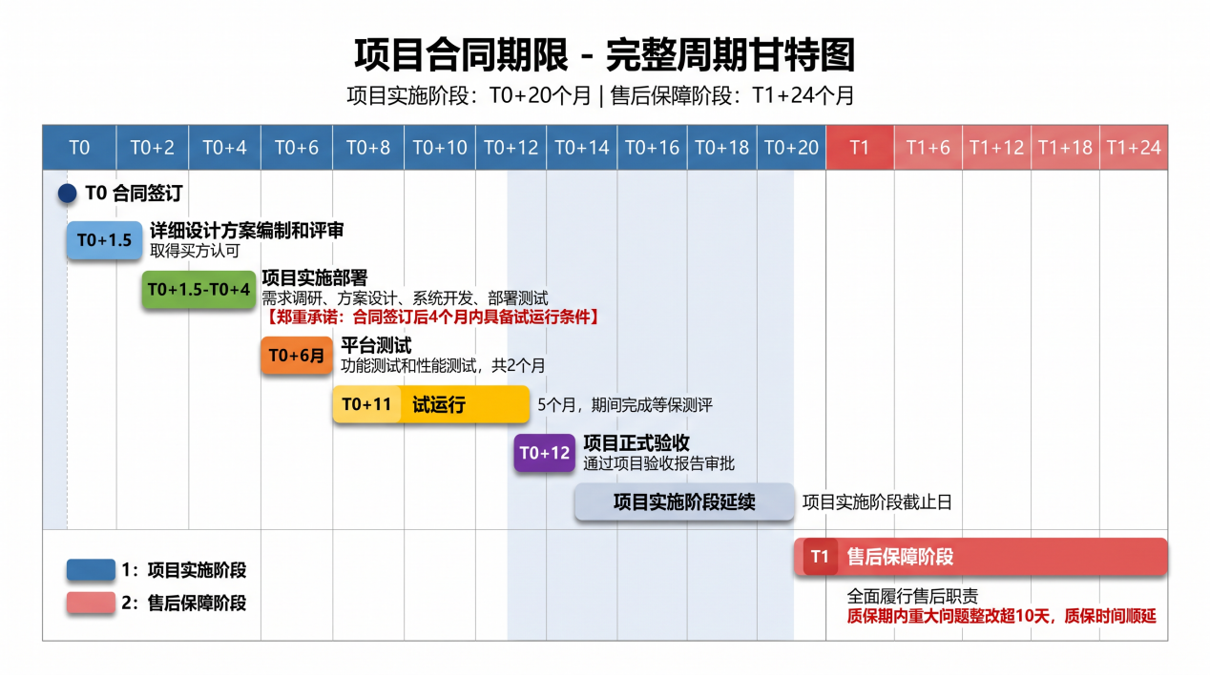
本项目合同期限包括"项目实施阶段"和"售后保障阶段"两个部分。项目实施阶段为T0+20个月（T0指签订合同之日），我司将在项目实施阶段截止日前完成需求调研、方案设计、系统开发、部署测试、试运行，最终通过项目验收报告审批。关键里程碑如下：
T0（合同签订）→ T0+1.5个月：完成详细设计方案编制和评审，取得买方认可。
T0+1.5个月 → T0+4个月：完成项目实施部署（含系统开发、集成和部署）。【我司郑重承诺：合同签订后4个月内具备试运行条件】
T0+4个月 → T0+6个月：平台测试（含功能测试和性能测试，共2个月）。
T0+6个月 → T0+11个月：试运行（5个月，期间完成等保测评）。
T0+11个月 → T0+12个月：项目正式验收。
售后保障阶段为T1+24个月（T1指项目验收报告审批通过之日），我司将在售后保障阶段全面履行售后职责。如系统在质保期内出现重大问题且整改时间超过10天，质保时间相应顺延。

13.2.2 进度保障措施
人力保障：投入充足的开发实施团队，关键岗位配备AB角，确保项目资源充分。
过程管理：每周提交项目进度报告，每月召开项目沟通会，确保信息透明。
风险管理：建立风险识别和应对机制，每月评估项目风险状态，提前预防。
质量管理：建立完善的质量保证体系，每个阶段工作成果经内部质量审核后交付。
变更控制：严格变更管理流程，控制范围蔓延，确保项目按计划推进。
预案机制：进度滞后时采取加班、增加人力、优化流程等措施加快进度，确保按期交付。

13.2.3 成功案例演示
详见第14章附件3

13.3 售后服务及运维方案

13.3.1 运维服务体系
我司配备本地化服务团队，建立完善的运维服务体系：
质保期限：验收合格后提供24个月免费质保服务。系统在质保期内出现重大问题且整改时间超过10天，质保时间相应顺延。
定期巡检：质保期内每季度进行一次现场巡检，检查系统运行状态，及时排查隐患，确保系统稳定运行。
系统优化：根据运行情况和使用反馈，持续进行系统性能优化和功能完善。
版本升级：提供软件最新版本的免费升级服务，确保系统持续满足业务需求。
现场技术支持：提供至少6个月现场技术支持服务。

13.3.2 故障响应机制
我司制定了严格的故障响应和分级处理机制：
响应等级 | 响应时间 | 现场到达 | 问题解决 | 适用场景
一级（紧急） | 即时响应 | 4小时内 | 8小时内 | 系统宕机、数据丢失等重大故障
二级（严重） | 30分钟内 | 24小时内 | 24小时内 | 部分功能不可用、性能严重下降
三级（一般） | 2小时内 | 48小时内 | 3个工作日内 | 非关键功能异常、操作咨询
四级（轻微） | 4小时内 | 协商确定 | 5个工作日内 | 界面优化、改进建议
维护服务方式包括：电话支持、远程协助、现场响应、优先级服务、专门客户支持等。质保期满后，我司承诺在法定工作时间内提供免费技术指导，并以优惠价格提供质保期满后的售后服务。

13.4 培训服务方案
我司制定针对甲方监造人员、系统管理员等的分层培训计划，确保各级系统使用人员能够熟悉和掌握整个系统的功能配置和操作方法，可以独立使用并完成相关工作；确保系统管理人员熟悉和掌握系统结构及系统安装、检测、维护和故障排除的基础技术和技巧。

13.4.1 培训对象与内容
培训对象 | 培训内容 | 方式 | 时长
系统管理员 | 系统架构、配置、维护、故障排除 | 现场+实操 | 3天
监造使用人员 | 功能操作、业务流程、数据录入 | 现场+实操 | 5天
供应商 | 质量计划编制、放行申请等操作 | 现场+实操 | 2天
管理人员 | 可视化管理、数据统计、预警分析 | 现场+演示 | 1天
普通用户 | 基础操作、日常功能使用 | 线上+指导 | 1天

13.4.2 培训保障
在项目实施后期进行为期至少5天的现场培训，确保各级用户熟练使用系统。
培训内容覆盖系统架构、配置、工作原理、安装调测、操作维护和升级优化等方面。
我司对参加培训人员如有特殊要求，在每次培训前书面通知并明确提出。
提供详细的培训计划，包括时间、地点、人员及培训方式、课程内容和质量保证等，并提供完整的培训资料（电子版、纸质版各一份）。
买方可对培训过程及内容进行录音录像。
培训完成后提供不少于6个月的现场技术支持。

14. 其他资料

14.1 AI基础识别功能补充说明
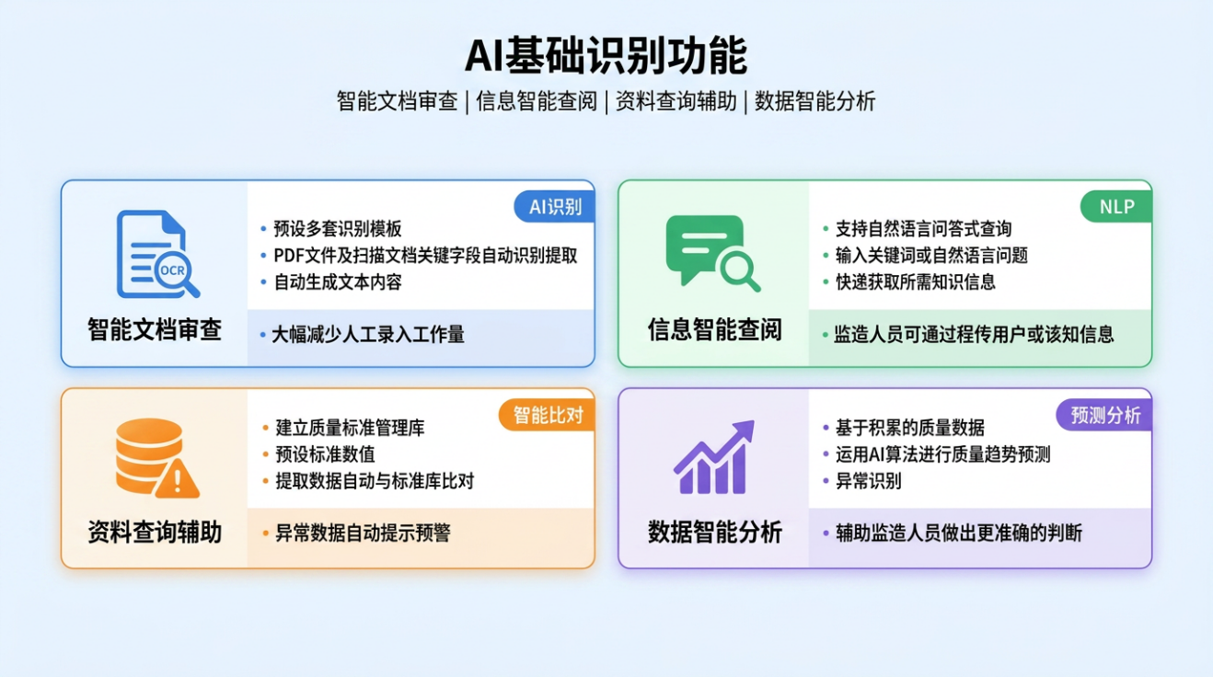
我司系统AI基础识别功能完善，具体包括：
智能文档审查：预设多套识别模板，对PDF文件及扫描文档关键字段自动识别提取，自动生成文本内容，大幅减少人工录入工作量。
信息智能查阅：支持自然语言问答式查询，监造人员可通过输入关键词或自然语言问题，快速获取所需知识信息。
资料查询辅助：建立质量标准管理库，预设标准数值，系统将提取数据自动与标准库进行比对，异常数据自动提示预警。
数据智能分析：基于积累的质量数据，运用AI算法进行质量趋势预测和异常识别，辅助监造人员做出更准确的判断。
相关证明材料以附件形式提供（附件1）。

14.2 自主知识产权及资质证明材料
我司在监造信息化系统相关模块化标准产品上拥有多项软件著作权、专利及行业标准，提供以下证明材料（PDF形式）：
（1）监造信息化系统相关软件著作权证书
（2）相关专利证书
（3）参与制定的行业标准证明
（4）其他知识产权证明文件
相关证明材料以附件形式提供（附件2）。

14.3 成功案例演示
案例描述
相关证明材料以视频演示文件形式提供（附件3）

